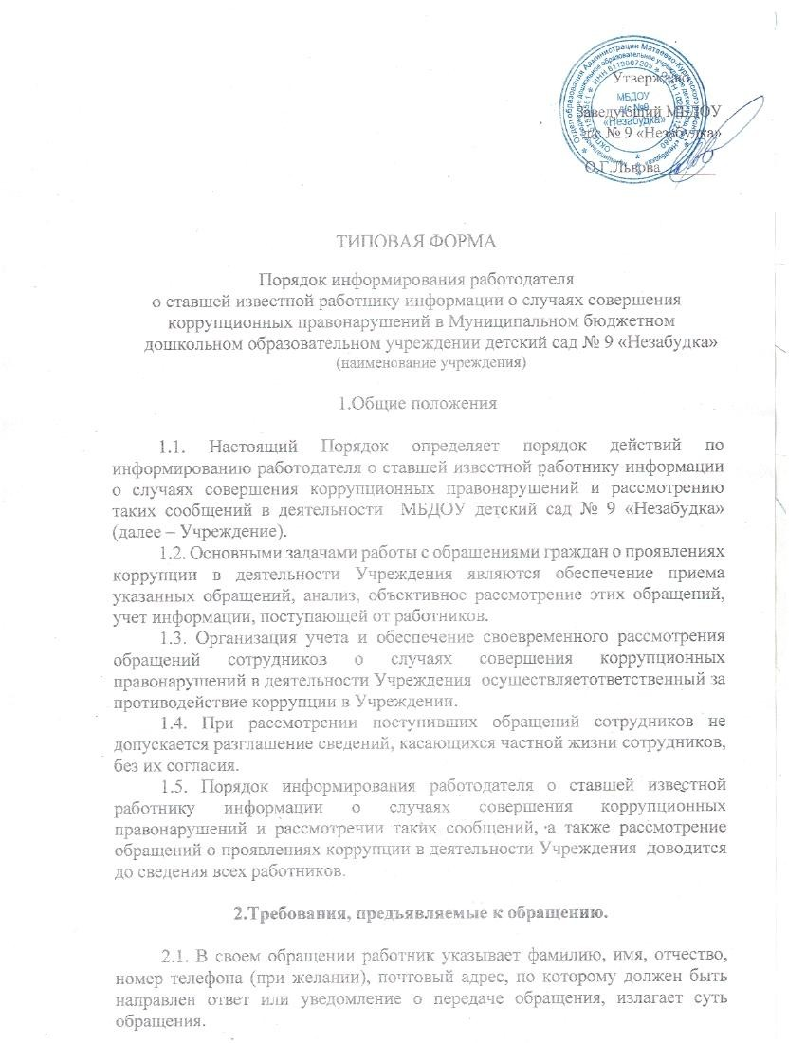
2.2. Обращение, по возможности, должно содержать следующую информацию:
- фамилию, имя, отчество и должность лица, допустившего проявления коррупции;
- обстоятельства (место, дата, время) нарушения лицом действующего законодательства, морально-этических норм;
- наличие доказательств, документов или свидетелей проявления коррупции в деятельности указанного лица;
- иную информацию, способствующую объективному рассмотрению обращения.
2.3. Обращение может содержать информацию об условиях и причинах проявления коррупции в деятельности Учреждения, предложения о мерах по их устранению.
2.4. Работник вправе обратиться анонимно. В случае, если в обращении не указаны фамилия работника, направившего обращение, и почтовый адрес, по которому должен быть направлен ответ, ответ на обращение не дается. Если в указанном обращении содержатся сведения о подготавливаемом, совершаемом или совершенном противоправном деянии, а также о лице, его
подготавливающем, совершающем или совершившем, обращение подлежит направлению в правоохранительные органы в соответствии с их компетенцией.

3. Регистрация и рассмотрение обращений.

3.1. Конфиденциальность полученных сведений обеспечивается работодателем и ответственным лицом за противодействие коррупции в Учреждении.
3.2.Работодатель рассматривает уведомление и передает его лицу, ответственному за противодействие коррупции в Учреждении, для регистрации в журнале регистрации и учета уведомлений о случаях совершения коррупционных правонарушений в день получения уведомления.
Анонимные уведомления передаются лицу, ответственному за противодействие коррупции в Учреждении, для сведения. Анонимные уведомления также регистрируются в журнале.
3.3. Обязанность по ведению журнала регистрации и учета уведомлений о случаях совершения коррупционных правонарушений возлагается на ответственное лицо за противодействие коррупции в Учреждении.
3.4. Проверка сведений, содержащихся в уведомлении, проводится в течение пятнадцати рабочих дней со дня регистрации уведомления.
3.5. С целью организации проверки работодатель в течение трех рабочих дней создает комиссию по проверке факта о совершения коррупционных правонарушений (далее –комиссия).
3.6. Персональный состав комиссии (председатель, члены и секретарь комиссии) назначается работодателем и утверждается правовым актом Учреждения.
3.7. В ходе проверки должны быть установлены причины и условия, которые способствовали случаю совершения коррупционных правонарушений.
3.8. Результаты проверки комиссия представляет работодателю в форме письменного заключения в трехдневный срок со дня окончания проверки.
3.9. В заключении указываются:
- состав комиссии;
- сроки проведения проверки;
- составитель уведомления и обстоятельства, послужившие основанием для проведения проверки;
- подтверждение достоверности (либо опровержение) факта, послужившего основанием для составления уведомления;
- причины и обстоятельства, способствовавшие причины и условия, которые способствовали случаю совершения коррупционных правонарушений;
3.10. В случае подтверждения наличия факта совершения коррупционного правонарушения комиссией в заключение выносятся рекомендации работодателю по применению мер по недопущению коррупционного правонарушения.Работодателем принимается решение о передаче информации в органы прокуратуры.
3.11. Регистрации и рассмотрению не подлежат следующие обращения:
- содержащие информацию рекламного характера (адресованные неопределенному кругу лиц, направленные на привлечение внимания к товарам, услугам, результатам интеллектуальной деятельности, мероприятиям с целью их продвижения на рынке);
- содержащие только просьбу (предложение) связаться с сотрудником по указанному им адресу электронной почты или номеру телефона;
- содержащие неразборчивые слова на русском языке.
3.12. Поступившие обращения по электронной почте, при наличии в них сведений о подготавливаемом, совершаемом или совершенном противоправном деянии, а также о лице, его подготавливающем, совершающем или совершившем, визируется руководителем, регистрируется в журнале регистрации и учета о случаях совершения коррупционных правонарушений, после чего направляется для рассмотрения.
3.13. По результатам рассмотрения обращения, поступившего на электронную почту, работнику направляется письменный ответ по существу поставленных в обращении вопросов, за исключением случаев, установленных законодательством, либо уведомление о передаче обращения в соответствующий орган или соответствующему должностному лицу, в компетенцию которых входит рассмотрение поставленных в обращении вопросов.

4. Заключение
4.1. Настоящий Порядок может быть пересмотрен как по инициативе работников, так и по инициативе Учреждения.
4.2. В настоящий Порядок могут быть внесены изменения и дополнения, в соответствии с соблюдением процедуры принятия локальных актов

Приложение 1
к Порядку информирования работодателя о ставшей
известной работнику информации о случаях совершения
коррупционных правонарушений в _____________________

заведующему __________________________
_________________________________
_________________________________
от _______________________________
ФИО, должность работника
___________________________________________
___________________________________________
___________________________________________
Адрес места жительства, номер
телефона

УВЕДОМЛЕНИЕ (форма)
о сообщении случая коррупционного правонарушения в _______________________
Сообщаю, что: _______________________________________________________________________
__________________________________________________________________
__________________________________________________________________
__________________________________________________________________
__________________________________________________________________
__________________________________________________________________
(описание обстоятельств, при которых стало известно о случае совершенного коррупционного правонарушения в ________________________________)

__________________________________________________________________
__________________________________________________________________
__________________________________________________________________
(дата, место, время, другие условия)
__________________________________________________________________
__________________________________________________________________
__________________________________________________________________
______________________________________________________
(все известные сведения о физическом (юридическом) лице, совершившим
коррупционное нарушение)
__________________________________________________________________
__________________________________________________________________
__________________________________________________________________.

______________________________________
(дата, подпись, инициалы и фамилия)

Приложение 2
к Порядку информирования работодателя о ставшей
известной работнику информации о случаях совершения
коррупционных правонарушений в ______________________

ЖУРНАЛ (форма)
регистрации уведомлений о фактах совершения коррупционных правонарушений в ____________________________________________

№  п/п | Номер,  дата уведомления | ФИО работника | Документ, удостоверяющий личность | Должность | Контактный номер телефона | Кратное содержание уведомления | ФИО лица принявшего уведомление

